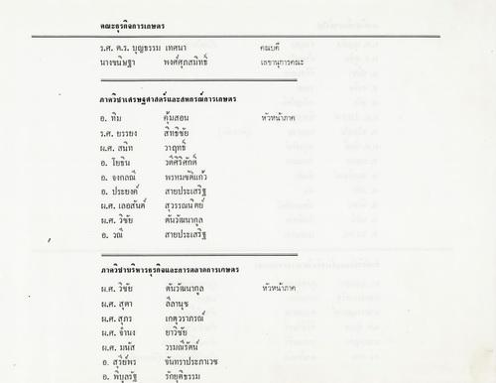
คณะธุรกิจการเกษตร ร.ศ. ศ.ร. บุญธรรม เทศนา นางขนิษฐา พงศ์ศุภสมิทธิ์
เลขานุการคณะ
หัวหน้าภาค
ภาควิชาเศรษฐศาสตร์และสหกรณ์การเกษตร อ. ทีม คุ้มสอน ร.ศ. ยรรยง เชีพธิ์ชัย ผ.ศ. สนิท วาฤทธิ์ 6. โยขึ้น
วดีศิริศักดิ์ 6. Pana
พรหมชติแล้ว 8. ประยงค์
สายประเสริฐ 4.ศ. 1ลอสันต์
สุวรรณนิตย์ A.ศ. วิจัย
พันวัฒนากูล อ. วณี สายประเสริฐ
ตัวตน
ภาควิชาบริหารธุรกิจและการตลาดการเกษตร 4.ศ. วิชัย ตันวัฒนากูล 4. ศ. สุดา ลีลานุช 4. ศ. สุกร
แกตุวราภรณ์ A.ศ. จํานง 4.ศ. มนัส
วรมณีรัตน์ ๒. สุรีย์พร ฉันทราประกาเวช 6. พิบูลรัฐ รักยุติธรรม
ชาวย

